Ideas de diseño Mom2Be

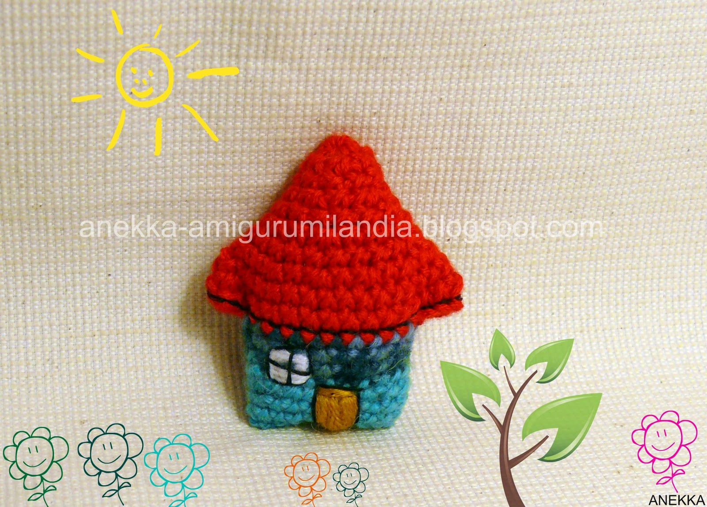
Esta foto de Autor desconocido está bajo licencia CC BY-NC-ND

Una casita podría ser una de las cumbres de la “M” de Mom… y así como este ejemplo, buscar otros elementos o figuras que conformen la palabra.

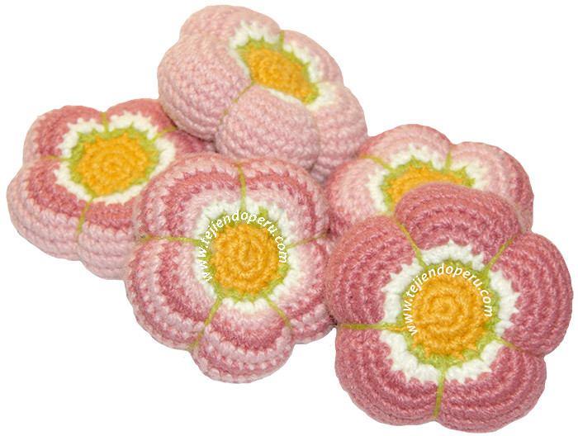
Esta foto de Autor desconocido está bajo licencia CC BY-NC-ND

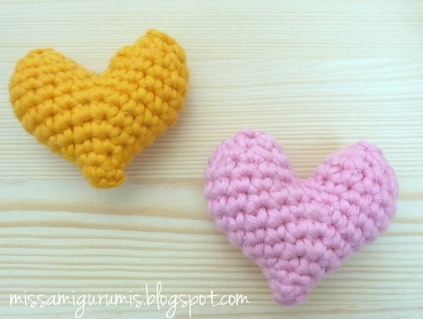
Esta foto de Autor desconocido está bajo licencia CC BY-NC-ND

La textura tipo bordado, me parece una idea que transmite feminismo.

2Be
Combinar tipografía… se me ocurre que el “2Be” en script, podría estar dentro de la palabra “Mom”, en el centro o en alguna esquina.

BOSQUEJO

Empecé por hacer algo así, y luego pensé que las letras pueden estar conformadas o rellenas de elementos y texturas femeninas… aunque sinceramente no me gusta cómo queda:

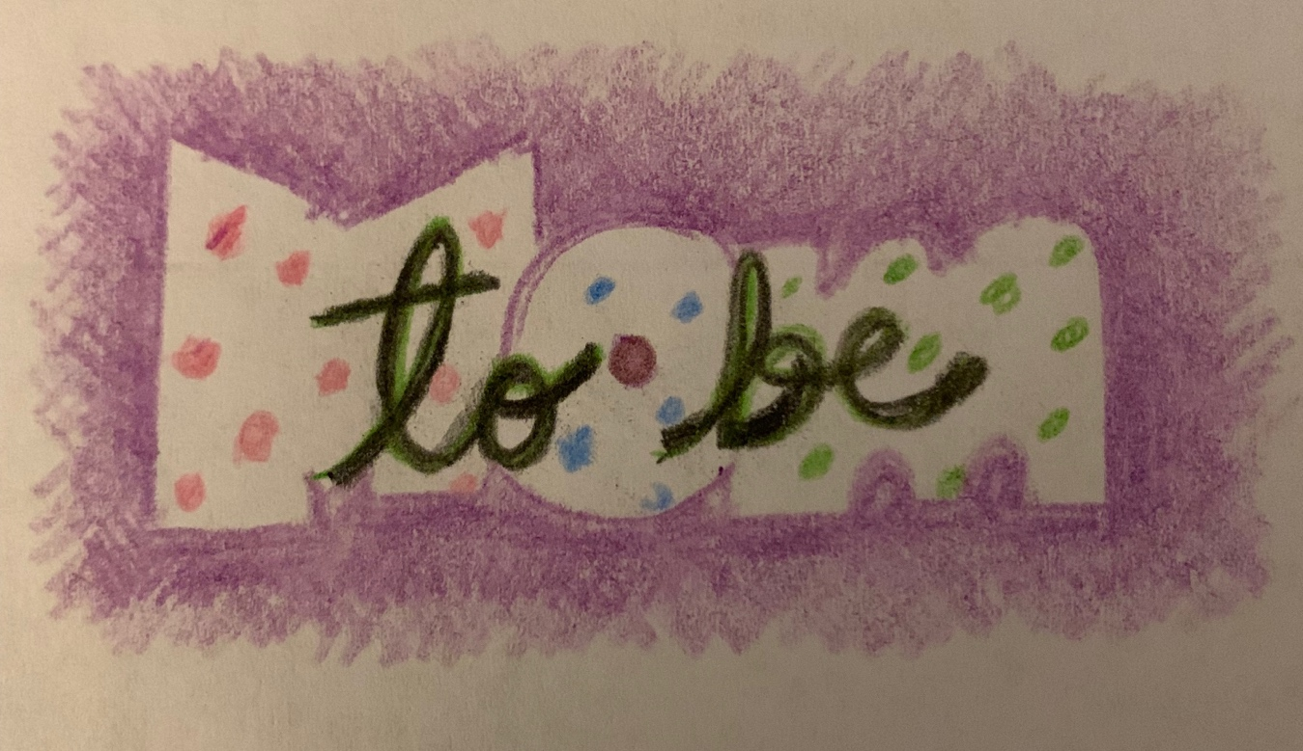

A continuación incluyo estas tarjetas de felicitación y algunos íconos sólo para dar una idea de elementos que podrían incluirse en el diseño

,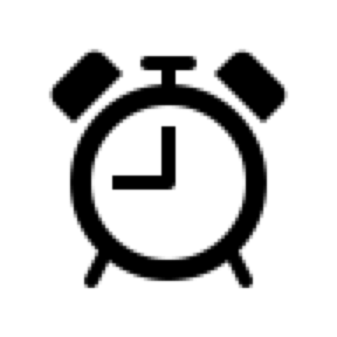 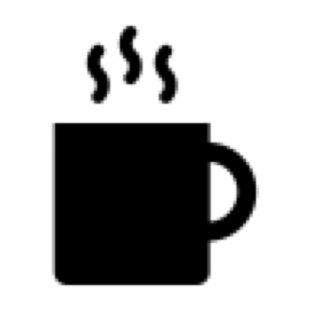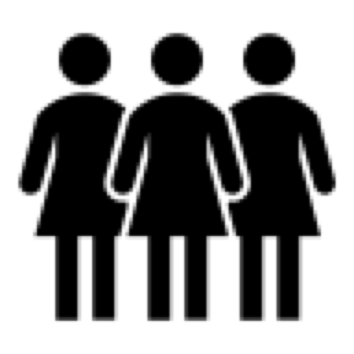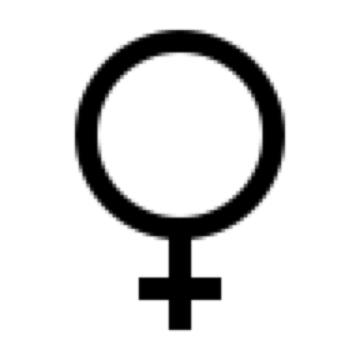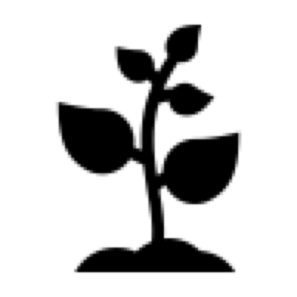
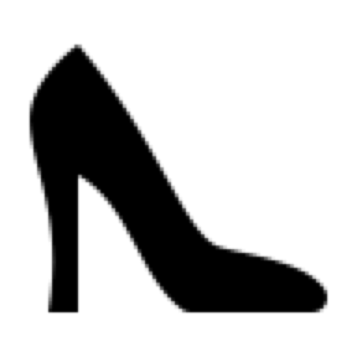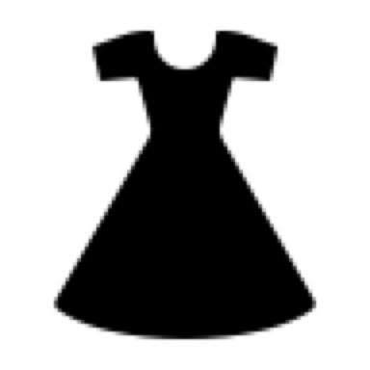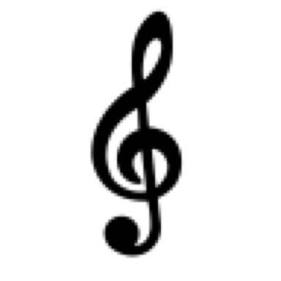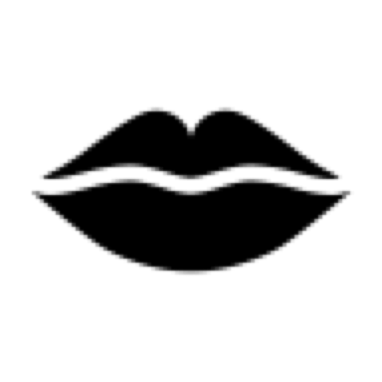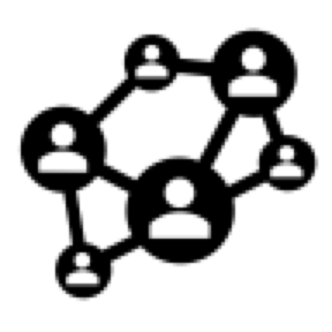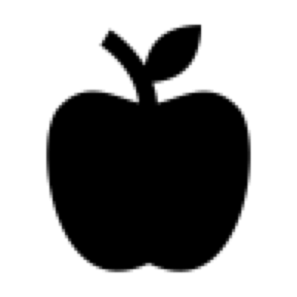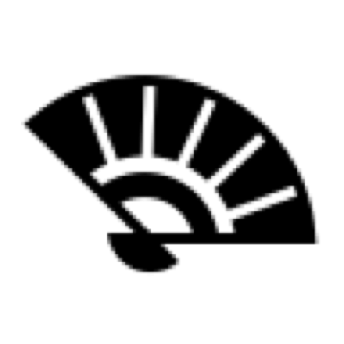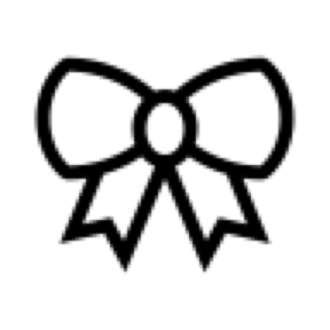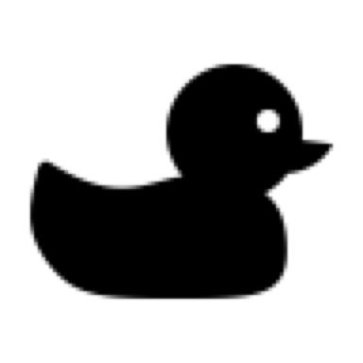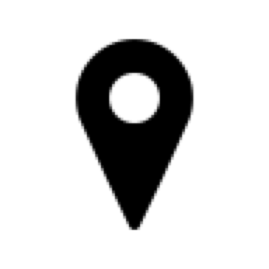
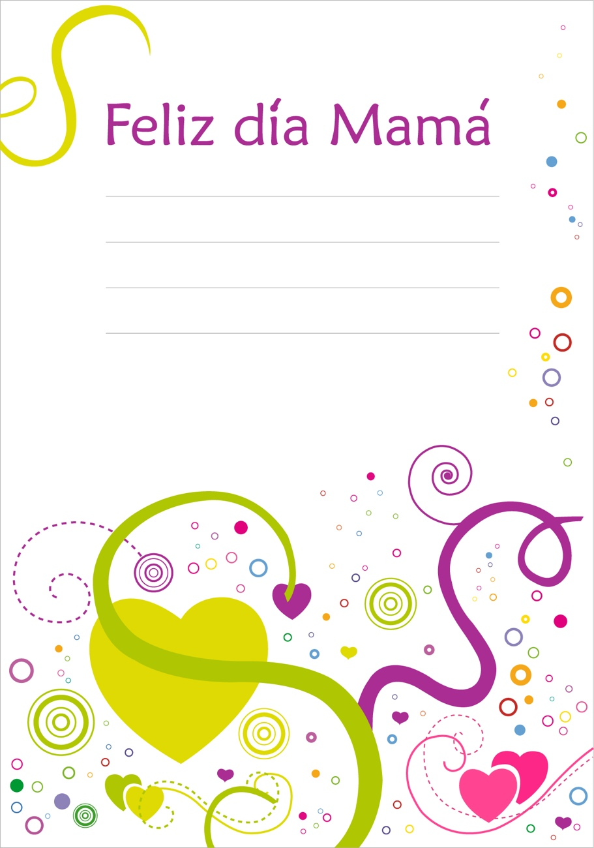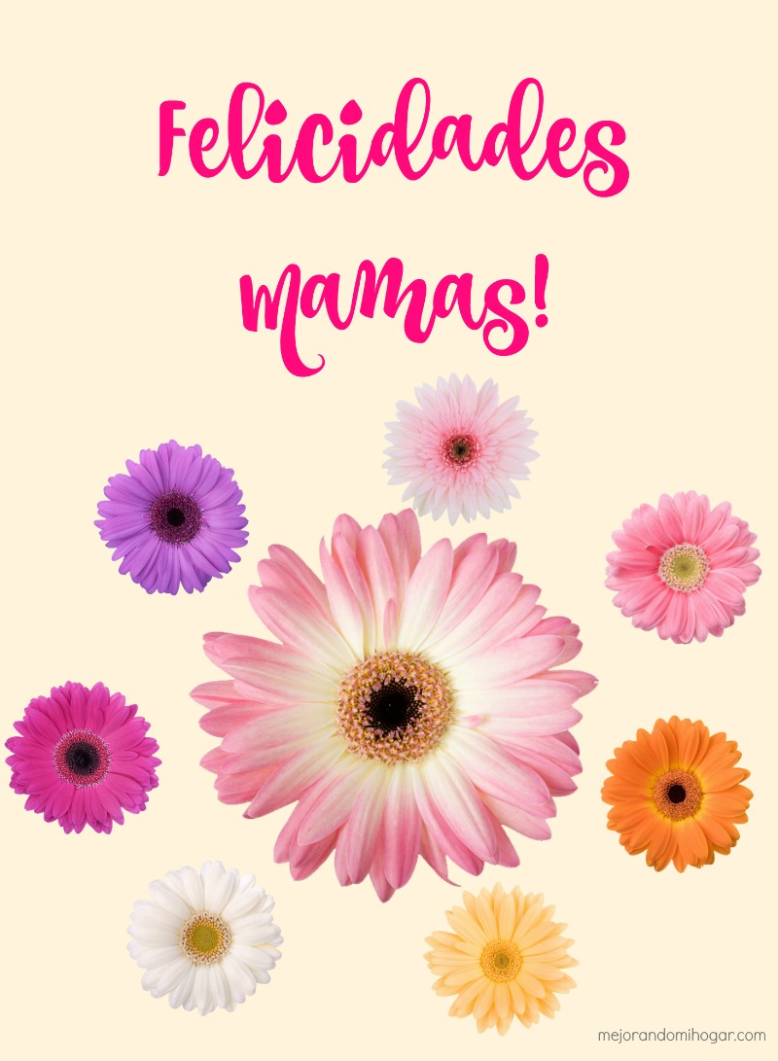
Esta foto de Autor desconocido está bajo licencia CC BY-SA-NC
Esta foto de Autor desconocido está bajo licencia CC BY-NC-ND

